Aristotle University of

Thessaloniki

Library of School of Rural and Surveying Engineering AUTh

Αριστοτέλειο Πανεπιστήμιο Θεσσαλονίκης

Βιβλιοθήκη Τμήματος Αγρονόμων και Τοπογράφων Μηχανικών ΑΠΘ

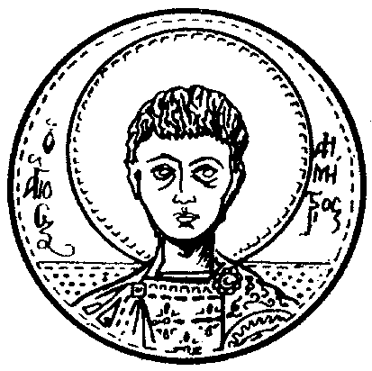

___________________________________________________________________

ΣΤΟΙΧΕΙΑ ΠΡΟΠΤΥΧΙΑΚΗΣ ΔΙΠΛΩΜΑΤΙΚΗΣ ΕΡΓΑΣΙΑΣ

(παρακαλούμε να συμπληρωθεί με πεζούς χαρακτήρες, εκτός από την έναρξη πρότασης και τα κύρια ονόματα σύμφωνα με το παράδειγμα)

Σχολή :

Τμήμα :

Ονοματεπώνυμο (Ελληνικά) :

Όνομα Πατρός :

Τίτλος εργασίας στην ελληνική :

Τίτλος εργασίας στην αγγλική :

Τίτλος εργασίας σε άλλη γλώσσα (προαιρετικά) :

Ημερομηνία υποστήριξης διπλωματικής εργασίας :

Επιβλέπων Καθηγητής

Εξεταστική Επιτροπή
1.

2.

3.

Χορηγός Εκπόνησης (πχ. Υποτροφία) :

ΛΕΞΕΙΣ ή ΦΡΑΣΕΙΣ ΚΛΕΙΔΙΑ (ΕΛΛΗΝΙΚΑ)

1.

2.

3.

ΛΕΞΕΙΣ ή ΦΡΑΣΕΙΣ ΚΛΕΙΔΙΑ (ΑΓΓΛΙΚΑ)

1.

2.

3.

Έντυπα και cd με ελλιπή στοιχεία δεν γίνονται δεκτά!

